# 目 录

第一章 项目背景及意义 1

第二章 技术介绍 2

2.1系统开发技术栈 2

2.2基于多模态融合技术的专病智能诊断 3

2.2.1基于多层集成学习的亚临床心房颤动诊断 3

2.2.2脓毒症病情预测功能 4

2.2.3不完整多模态脑部肿瘤分割功能 5

2.2.4基于自监督的多模态脑部肿瘤分割功能 6

第三章 产品介绍 7

3.1产品简介 7

3.2总体设计 8

3.2.1总体功能结构 8

3.2.2数据设计 10

3.3产品设计展示 11

3.4创新之处 16

3.4.1技术创新 16

3.4.2模式创新 17

3.4.3业务创新 17

第四章 市场分析 18

4.1宏观环境分析 18

4.1.1P政策环境的市场动力 18

4.1.2E经济环境的市场动力 18

4.1.3S社会环境的市场动力 18

4.1.4宏观环境分析总结 18

4.2市场需求分析 19

4.2.3行业问题分析 21

第五章 推广策略 21

5.1整体策略 21

5.2目标客户 23

5.3产品发展策略 24

# 第一章 项目背景及意义

《中共中央国务院关于构建数据基础制度更好发挥数据要素作用的意见》指出，数据作为新型生产要素，是数字化、网络化、智能化的基础，已经快速融入生产、分配、流通、消费和社会服务管理等各环节，深刻的改变着生产方式、生活方式和社会治理方式。《“十四五”全民健康信息化规划》也指出，十四五期间，我国将持续推动完善健康医疗大数据资源要素体系、培育健康医疗数据要素市场、保障健康医疗数据集积极稳妥、安全有序共享开放，激发数据要素价值，赋能健康医疗大数据产业化、规模化应用。而随着医学技术的不断发展和进步，医疗行业对医学辅助诊断系统的需求也与日俱增。医学辅助诊断系统能够有效地协助医生进行临床诊断和治疗，提高医疗效率和准确性，是医学行业数字化转型的必然趋势。

目前，国内的医疗服务存在着诸多问题，如医疗资源分配不均、医患信任危机、医疗服务质量不高等。因此，提升医疗服务质量、改善医患关系、增强医疗行业数字化转型能力，成为当前医疗行业改革的重要方向。

医学领域存在并持续新增海量的、具有实际意义的多源异构多模态数据。相关数据显示，大连理工大学附属中心医院检验科每年完成各种检验报告160余万人次；大连医科大学附属第一医院检验科每年完成各种检验报告230余万人次，3200余万项；大连理工大学附属中心医院妇科年门诊病人约5万人次，年住院人数近4000人次，年手术量约2500余例；大连理工大学附属中心医院年急诊量逾8万人次，年留观量逾2万人次，急诊ICU和急诊内科病房出院逾2000人次，疾病谱涵盖了各种急危重症；大连医科大学附属第一医院放射科年均完成60余万例次检查。然而如何将现有的海量医学大数据有效组织起来，形成统一的医学大数据收集、录入、管理和存储平台，开发出更加智能算法对医学大数据蕴含的潜在信息进行有效挖掘，建立起医学数据与特定疾病诊断相关的智能诊断模型，是医学领域发展亟待解决的问题。

人工智能的出现使得使用计算机辅助医生进行疾病的诊断成为可能。如人工阅读医学影像不仅仅耗时费力，而且还存在着效率低、误诊率和漏诊率高等问题，而在某些疾病医学影像的病灶区域分割任务上，如脑肿瘤MRI影像、肺癌CT、软组织肉瘤MRI影像等，深度学习模型UNet已经被证明拥有能够和临床医生媲美的病灶区域诊断能力。使用计算机进行辅助诊断不但能够在一定程度上将临床大夫从繁琐复杂的阅片任务中解放出来，而且能够增加对病灶区域的识别精度，减少对病灶区域的误诊率和漏诊率，提取影像中病灶区域抽象复杂的特征信息应用于对疾病的类型研判、治疗方案和复发预测等下游任务。

为推动数字健康融合创新，加强健康医疗大数据深度应用，发挥我国海量医疗数据规模和丰富应用场景优势，激发健康医疗数据要素潜能，我们计划开发基于多模态融合技术的智慧医疗辅助诊断系统（下文简称智医系统）。

# 第二章 技术介绍

## 2.1系统开发技术栈

通过对先前开源项目的研究，本项目的前端开发拟定采用Vue3+Vuex+ElementUI+Vite+Axios+HTML5+CSS+JavaScript。后端开发拟定使用Java+SpringBoot+MySQL+Redis+MyBatis+MyBatisPlus+Flask+Python进行实现。系统集成的算法模型开发拟定使用Python+Pytorch进行实现。

前端可以使用Vue框架进行开发。Vue框架是一种轻量级框架，简单易学，有着响应式编程和组件化的特点。结合ElementUI提供的各种组件，能够很容易的搭建具有丰富图表的前端界面。同时因为Vue是单页面应用，支持页面局部刷新，所以使用Vue开发前端界面能够提高系统前端界面的流畅度，加快用户的访问速度，提升用户的体验。

后端可以基于SpringBoot框架结合MySQL、Redis等数据库进行开发。SpringBoot能够大大减少开发Web服务器的时间，避免编写大量的样板代码，注释和XML配置，使得使用Java开发基于Spring的应用程序很容易。MySQL数据库是一种关系型数据库，不仅仅拥有丰富的查询方式和事务机制，而且对数据的操作安全可靠，除此之外MySQL数据库还是开源数据库，支持多种操作系统。Redis数据库是一种非关系型数据库，能够支持多种数据结构，实现丰富的业务。系统中很多拟定功能如异步登陆、邮箱验证、验证码登陆等都可以使用Redis实现。同时SpringBoot框架、MySQL数据库和Redis数据库都拥有着大量的文档可以在开发调试过程中进行查阅，并且在相关的社区内有大量的活跃用户可以请教。这都为系统的开发提供了大量的技术支持。

为了减少医疗行业的人工成本并且提高医生诊断的准确率，本系统利用各种先进、原创的机器学习、深度学习方法针对脑部肿瘤，脓毒症以及亚临床心房颤动诊断模块这三种病症进行预测，并通过深度学习训练出多种模型用来分割脑部肿瘤图片，预测脓毒症以及亚临床心房颤动诊断模块，此系统功能完备，包含注册，登录，系统权限功能，个人信息管理，图库展示等功能，未来，我们还会集成更多的检测功能以丰富系统功能。

本项目基于SpringBoot实现登录、注册、个人信息管理、权限管理、数据集管理、模型库管理等基本功能，使用Redis实现登录验证、异地登录、邮箱验证等功能，基于Flask框架实现针对脑部肿瘤，脓毒症以及亚临床心房颤动诊断模块这三种病症进行预测，并通过深度学习训练出多种模型用来分割脑部肿瘤图片，预测脓毒症以及亚临床心房颤动诊断模块，使用Vue3框架实现前端并且使用Echarts+ElementUI实现数据图表可视化。此外，本系统还具备相当的灵活性，易于后续接入更多先进的在线医疗诊断算法以进一步丰富系统的功能。

## 2.2基于多模态融合技术的专病智能诊断

### 2.2.1基于多层集成学习的亚临床心房颤动诊断

亚临床心房颤动是指一种没有症状的心房颤动。它与心血管疾病死亡率、全因死亡率增加，以及卒中风险显著升高有关，其初发症状可能表现为致命性缺血性卒中。由于其心房颤动发生的偶然性，目前，通常采用植入式和可穿戴心电设备经过长期监测可以发现亚临床心房颤动。然而，由于上述检查方式不便且相对较为昂贵，相比之下，基于机器学习的人工智能心电图（AI-ECG）能够通过结合临床检测数据和患者基线数据来识别出亚临床心房颤动高风险的患者，具有一定的优越性。因此，我们在医学辅助诊断系统中加入了基于多层集成学习的亚临床心房颤动诊断模块，该模块利用患者的临床检测数据和患者基线数据作为输入，通过多层集成学习的方法，对数据进行充分挖掘，准确识别患者的亚临床心房颤动风险。

亚临床心房颤动诊断模块结构图如下：

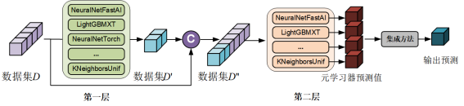

**图2-1亚临床心房颤动诊断模块结构图**

多层集成学习（Stacking）是一种通过训练多个个体学习器并将他们的结果集成以达到更为准确、稳定的结果的机器学习方法。模型初始阶段的个体学习器被称为基学习器，接收基学习器的结果、完成进一步学习的学习器被称为元学习器。第一层的学习器(基础学习器)由接受输入数据完成模型训练后将基学习器的输出与原始输入数据作为新特征连接起来，并将原始数据的标签作为新标签组成新的数据集，用于训练第二层学习器(元学习器)。一方面，堆叠模型的每一层都有多个不同的学习器，可以输出不同学习器的结果，减少输出的方差;另一方面，它的多层次特征使其能够挖掘数据中包含的更多信息，从而减少结果的偏差，基于上述优点，造就了集成学习准确率高、方差小的特点，从而可以准确的识别出高风险亚临床心房颤动患者。

### 2.2.2脓毒症病情预测功能

脓毒症是一种主要是由细菌引起的脏器、血液感染疾病，其本质是一种全身炎症反应综合征。脓毒症多发于ICU患者，是重症监护室患者致死原因之一。现有的相关模型仅能判断患者当前状态是否患有脓毒症，但想要实现预测脓毒症的发生，则需要计算机算法辅助诊断。我们在医学辅助诊断系统中加入了脓毒症病情预测模块，仅需患者少量临床特征就可以评估患者未来患病风险。

脓毒症病情预测模块的结构图如下：

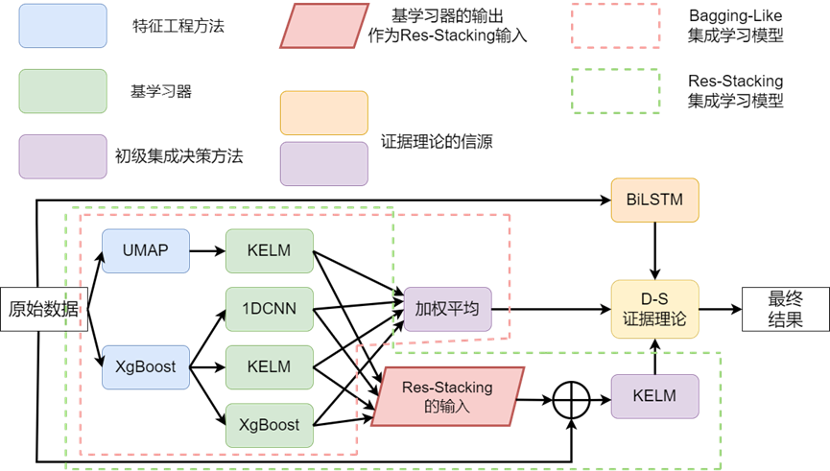

**图2-2脓毒症病情预测模块的结构图**

在初级集成阶段，此框架中使用了一维卷积（1DCNN）、核极限学习机（KELM）和 XGBoost 对经过特征工程（UMAP、XGBoost）处理的数据进行学习。之后使用加权平均均衡四个基学习器的数据以此构建初级集成框架Bagging-Like。而另一个初级集成框架Res-Stacking则是使用KELM学习原始数据和基学习器输出拼接后的特征信息。除此之外使用了双向长短时记忆网络（BiLSTM）对未加处理的原始数据进行学习，构造与初级集成框架并不相关的数据通路。在次级集成模块采用了D-S证据理论对来自Res-Stacking 方法、Bagging-Like方法和BiLSTM模型的学习结果进行博弈，最后输出更具可信度的预测结果。实验表明，本模型比一般的基学习器、集成学习框架更加准确，同时鲁棒性更强。

### 2.2.3不完整多模态脑部肿瘤分割功能

在现有分割方法中，基于深度学习的方法凭借强大的特征学习能力，在脑肿瘤分割任务上表现突出。目前的深度学习方法大多数都是基于完整模态对脑肿瘤进行分割，无法应用于模态不完整的情况。然而在实际临床中，医院执行 MRI 时的不同程序和协议、成像方式的差异等障碍都会导致模态无法充分利用，造成模态缺失的情况。对此，我们在本系统中不完整多模态脑肿瘤分割模型，以提高在模态不完整的情况下脑部肿瘤分割能力。

不完整多模态脑部肿瘤分割模块网络结构如下图所示：

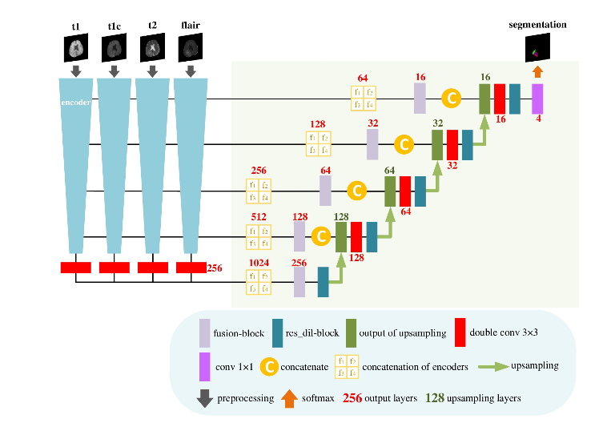

**图2-3不完整多模态脑部肿瘤分割模块网络结构**

模型基于多编码器的UNet网络结构，在可用模态的融合过程中使用了注意力机制帮助模型有重点地提取特征，同时使用残差扩张模块维持模型参数梯度的同时扩大感受野。模态融合模块提取了模态间的统计特征，并利用模态间的线性相关性融合模态间的信息。实验证明针对不确定的模态缺失的输入和完整的模态输入，模型都能得到比较好的结果。

### 2.2.4基于自监督的多模态脑部肿瘤分割功能

在包括脑肿瘤分割任务在内的很多医学图像分割任务中，存在有标签的数据量不足问题，并且常常需要应对比自然图像更多的噪声问题。若能够充分利用多模态之间的联系以及多模态的互补信息，模型精度将会有所提高，因此我们将这种方法加入到我们的系统之中。

基于自监督的多模态脑部肿瘤分割模块网络结构如下图所示：

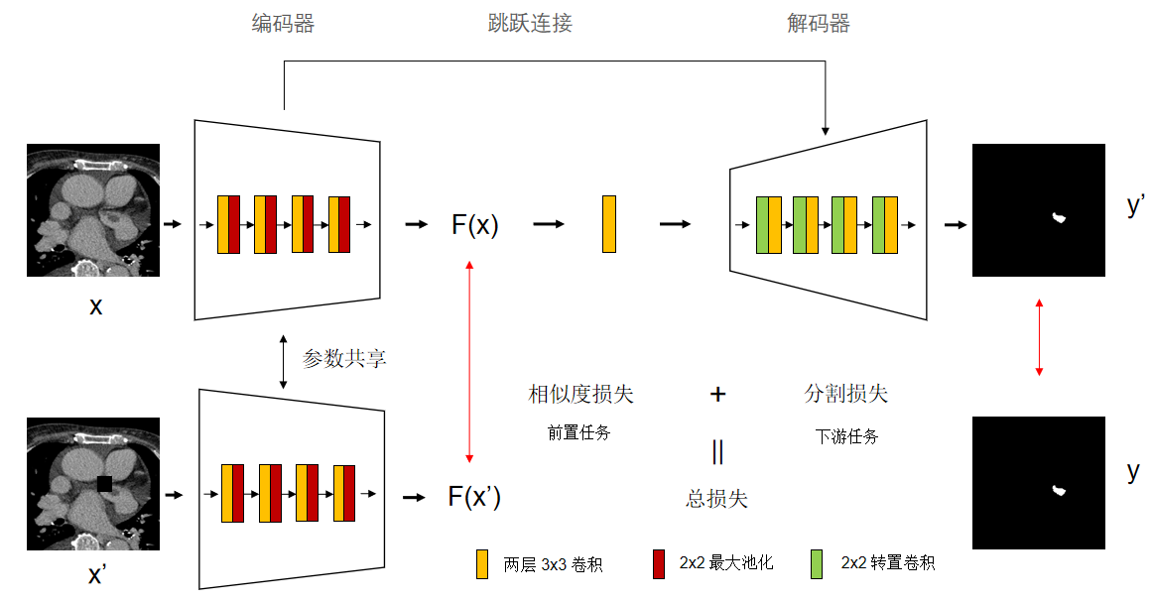

**图2-4于自监督的多模态脑部肿瘤分割模块网络结构**

我们设计了一种自监督学习机制：在训练过程设置一个前置任务，对每个模态图像采用不同位置的遮掩；处理前后的图像经过编码器计算，得到特征图；将两者计算出的特征图通过相似度损失计算相似程度，在训练过程中不断使两者输出接近，鲁棒性较强。当多模态数据中的某个模态存在噪音时，该模型往往能够表现出相比其他模型更好的效果。

相似度越高，说明编码器抗噪声能力越强，越能充分利用多模态的互补信息。当两者输出相同时，说明网络已经消除了噪声的影响，能够利用多模态互补信息对某个模态的缺失部分进行补全，从而达到前置任务的效果。由于前置任务的标签来自于输入本身，所以不需要提供额外的标签。在之前的研究中，比较了该自监督模型（采用自监督的ResUNet），ResUNet以及UNet模型的分割可视化结果以及数据，这些模型都是多模态的。分割结果表明我们的模型效果较好。

# 第三章 产品介绍

## 3.1产品简介

智医系统旨在通过以构建多疾病多源异构多模态数据库为基础，以多模态融合技术为核心，以解决多模态医学数据的多模态特征提取、多模态特征融合和模态缺失问题为目标，搭建基于多源异构多模态数据库的专病智能辅助诊断模型，开发基于多模态融合技术的多疾病智能辅助诊断系统，为医院提供患者信息录入、患者信息管理、患者信息存储、患者信息整合、医学影像阅览、医学影像标记、医学影像预处理、医学影像3D可视化、医学影像自动化分割病灶、专病智能诊断模型库等功能，辅助医生进行医疗诊断。

本产品主要包括以下三大子产品（功能）：

1. 患者信息录入、患者信息管理、患者信息存储、患者信息整合等医患信息管理功能
2. 医学影像阅览、医学影像标记、医学影像预处理、医学影像3D可视化等医学影像浏览功能
3. 专病智能诊断模型库等功能，辅助医生进行医疗诊断。

## 3.2总体设计

### 3.2.1总体功能结构

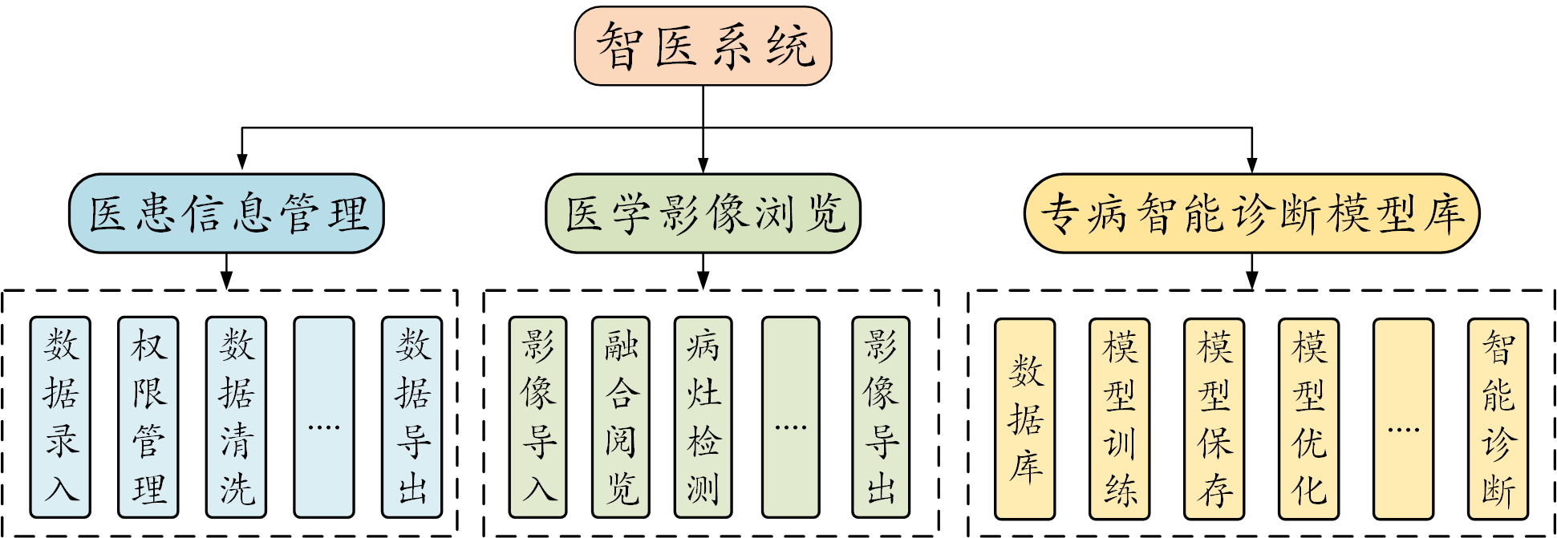

**图3-1总体功能结构图**

智医系统的产品提供了三种服务，分别是医患信息管理，医学影像浏览和专病智能诊断模型库。以下是三种服务的详细介绍。

**1.医患信息管理** 作为医院医生的辅助诊断系统，系统具有用户注册、系统登录功能，以支持医院医生进行注册和登录。为限定系统注册和登录的用户，系统在注册的时候设置邮箱验证等手段检验待注册用户身份。用户成功注册并登录到系统后，不同的用户（不同科室的医生、不同职位的医生）拥有不同的数据浏览、查阅、操作权限，系统有相应的权限管理功能对登录的用户进行操作权限的设定。系统有相应的功能记录不同用户对系统内数据做出的各种操作，并且可以回退这些操作，从而避免用户对数据的误操作或者恶意操作，保障病人数据的私密性和安全性。医院每天都会产生大量的数据，系统有数据整理功能对这些数据进行联合，将同一病人在不同时间、不同分院、不同科室的各种检查数据依据病人唯一身份ID联合在一起，通过医院HIS系统、LIS系统及PACS系统调取数据资料，录入病人的唯一ID号、就诊日期或者确诊日期、就诊科室、临床症状特征、既往史、主诉、主要诊断、影像学检查、影像学检查报告、电子病历、体征检查、基本信息、饮食习惯、生活居住条件、家庭遗传病史、心理情绪状态、用药史等，围绕病人搭建起完整的多模态数据库，医生对病人进行病情诊断时可以快速查阅到病人的既往病史和各种病情相关数据，更好的掌控病人的病情发展情况，在对病人的病情进行研判以及制定手术、治疗方案时拥有更多的参考信息。系统有健壮的数据存储功能存储联合得到的各种数据，数据库支持结构化数据和非结构化数据。同时系统有数据清洗、导出功能，支持将各种数据清洗整理成可供相关算法模型训练的数据格式。

**2.医学影像浏览助手**

既能够与医患信息管理服务（功能）相结合，支持专家会诊时查看病人所有的结构化数据（临床检查等）和非结构化数据（CT、MRI等医学影像），也能够作为独立的子产品进行使用。该子产品功能包括为用户提供各种类型医学影像的快速（普通）阅览、3D阅览、MPR阅览、融合阅览、窗口缩放、窗宽窗位调整、图像旋转、箭头标记、多形状病灶区域标记、自由线条病灶区域测量、医学影像标签阅览等各项功能。为保证病人的数据安全性和私密性，产品还提供影像匿名化导出功能，支持多种导出格式。同时针对医学影像病灶区域、疑似病灶区域、感兴趣区域识别、标记耗时费力等问题，产品同时提供医学影像病灶区域、疑似病灶区域智能识别功能和快速标记功能，智能识别病灶区域和疑似病灶区域，方便医学生和高校医学相关科研工作者制作医学影像相关数据集或研究材料。

**3.专病智能诊断模型库**

系统持续收集患者的各项疾病相关数据，建立起患者的时序多源异构多模态数据库，基于所建立的数据库，利用深度学习和多模态融合技术不断的开发出针对某类疾病的智能辅助诊断模型，专病智能诊断模型库不断的收录这些模型并向用户提供这些模型，辅助用户对相关疾病进行诊断。

当前系统内已经集成了针对心血管疾病患者的基于多层集成学习的亚临床心房颤动诊断模型、针对脓毒症患者的脓毒症病情预测模型、针对脑肿瘤患者的不完整多模态脑部肿瘤分割模型、针对脑肿瘤患者的基于自监督的多模态脑肿瘤分割模型、针对软组织肉瘤患者的基于弱监督的软组织肉瘤分割模型，并且持续训练、录入新的模型。

### 3.2.2数据设计

数据存储结构选型为关系型数据库，利用数据库管理软件MySQL进行搭建。核心模块的数据存储概念模型采用E-R图进行建模，部分实体关系如图3-3所示：

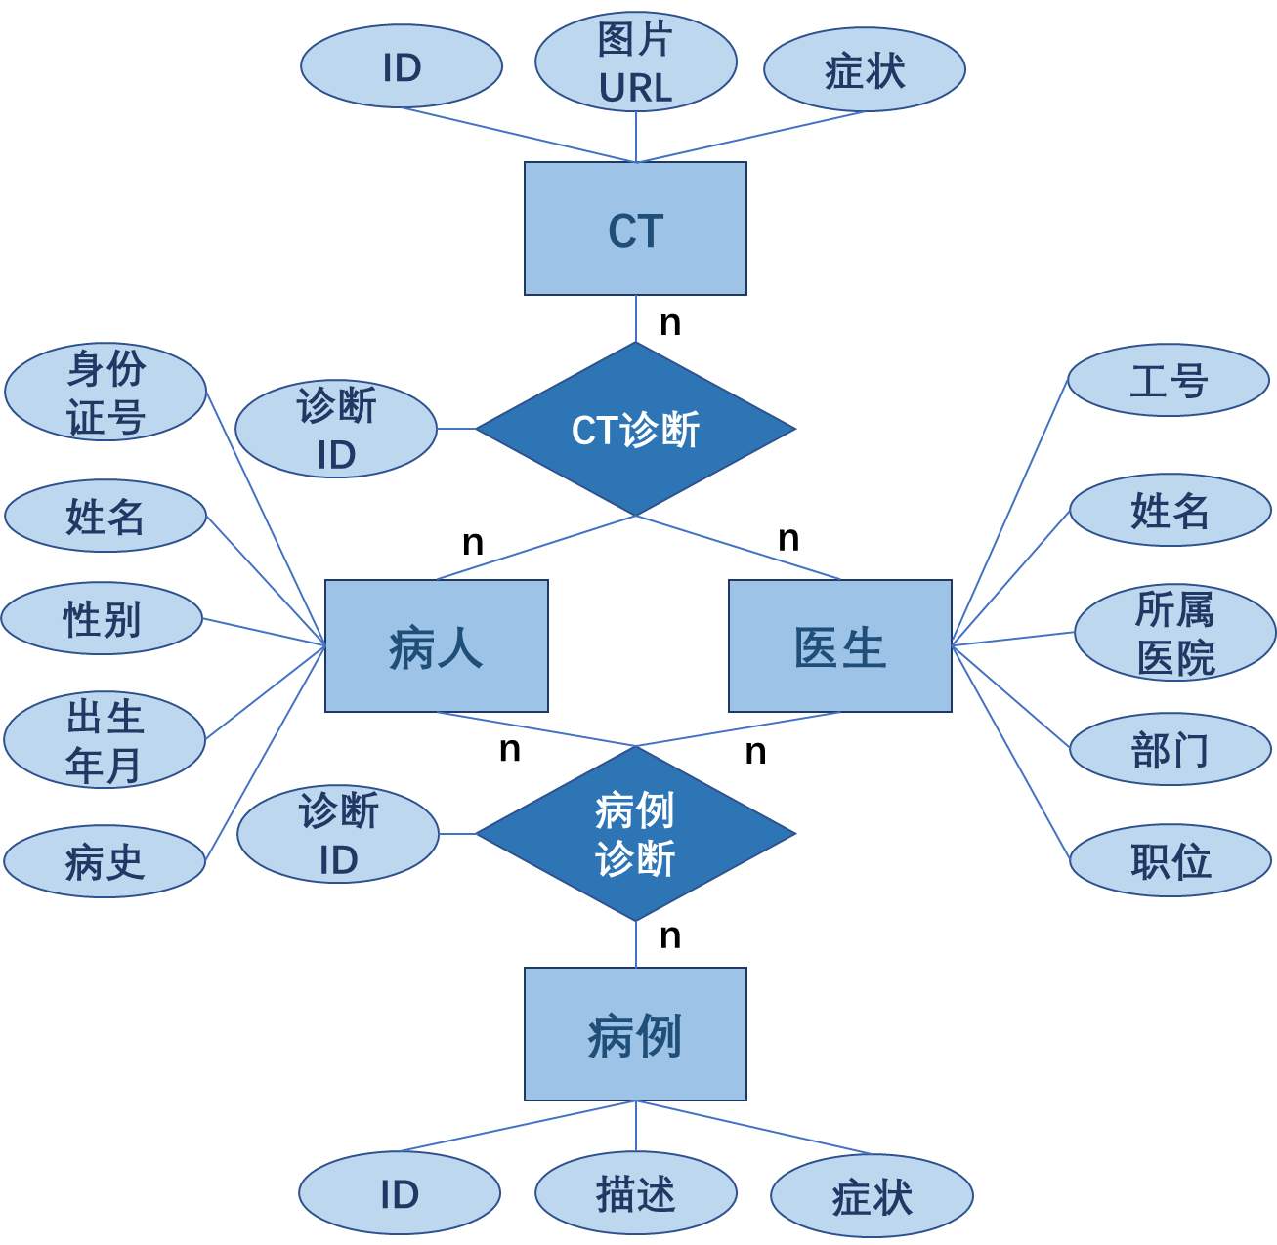

**图3-2 E-R图**

该E-R图中描述

实体：病人，医生，病历，CT

联系：病历诊断，CT诊断

将上述概念模型转换成逻辑模型中的关系模型，可以得到如下关系描述

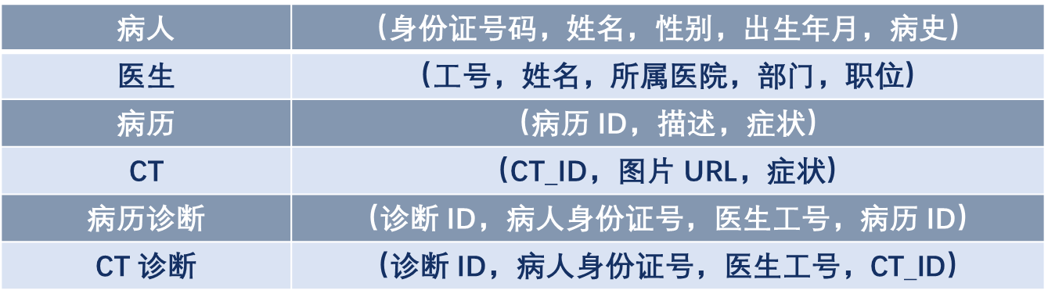

**表3-1关系模式**

## 3.3产品设计展示

|  |  |
| --- | --- |
| D:\Study\基金项目\2023全国人工智能应用场景挑战赛\系统截图\首页.png首页D:\Study\基金项目\2023全国人工智能应用场景挑战赛\系统截图\忘记密码.png忘记密码  图3-3智医系统网页端登录页面 | **启动及登录页面**  展示系统相关信息  交互功能  根据账号密码登录至主页面  验证码防止网络攻击  跳转至找回密码页面  跳转至注册页面 |
| D:\Study\基金项目\2023全国人工智能应用场景挑战赛\系统截图\注册.png注册  D:\Study\基金项目\2023全国人工智能应用场景挑战赛\系统截图\邮箱验证.png邮箱验证  图3-4智医系统网页端注册页面 | **注册页面**  交互功能  设置用户名和密码  绑定邮箱及手机号  完成邮箱验证  完成注册跳转至主页面  返回至登录页面 |
| D:\Study\基金项目\2023全国人工智能应用场景挑战赛\系统截图\主界面.png主界面  图3-5智医系统网页端主页面 | **主页面**  各功能板块  交互功能  跳转至其他功能页面 |

|  |  |
| --- | --- |
| D:\Study\基金项目\2023全国人工智能应用场景挑战赛\系统截图\数据库主界面1.png数据库主界面1D:\Study\基金项目\2023全国人工智能应用场景挑战赛\系统截图\数据库管理图库列表.png数据库管理图库列表D:\Study\基金项目\2023全国人工智能应用场景挑战赛\系统截图\数据管理之图表化展示.png数据管理之图表化展示D:\Study\基金项目\2023全国人工智能应用场景挑战赛\系统截图\数据管理之房颤.png数据管理之房颤D:\Study\基金项目\2023全国人工智能应用场景挑战赛\系统截图\数据管理之CT信息管理.png数据管理之CT信息管理  图3-6智医系统网页端数据库管理页面 | **数据库管理页面**  显示各数据库信息  显示各数据库数据报表  数据库内数据导入导出  数据库回收站  预处理后影像页面 |
| D:\Study\基金项目\2023全国人工智能应用场景挑战赛\系统截图\管理员管理.png管理员管理D:\Study\基金项目\2023全国人工智能应用场景挑战赛\系统截图\管理员原理.png管理员原理  D:\Study\基金项目\2023全国人工智能应用场景挑战赛\系统截图\新增管理员用户.png新增管理员用户  D:\Study\基金项目\2023全国人工智能应用场景挑战赛\系统截图\详细权限管理.png详细权限管理  D:\Study\基金项目\2023全国人工智能应用场景挑战赛\系统截图\详细权限管理1.png详细权限管理1  D:\Study\基金项目\2023全国人工智能应用场景挑战赛\系统截图\权限删除.png权限删除  D:\Study\基金项目\2023全国人工智能应用场景挑战赛\系统截图\授权操作.png授权操作  图3-7智医系统网页端用户管理页面 | **系统用户管理页面**  系统用户信息预览  管理员用户管理  系统用户角色管理  系统各项权限管理 |
| **D:\Study\基金项目\2023全国人工智能应用场景挑战赛\系统截图\影像展示1.png影像展示1**  **影像展示2影像展示3影像展示4影像展示5影像展示6影像展示7**  图3-8智医系统网页端分割页面 | **影像阅览**  影像导入  影像快速阅览  影像旋转  影像多边形标记  影像文字标记  影像曲线标记  影像窗宽窗位调整 |
| **D:\Study\基金项目\2023全国人工智能应用场景挑战赛\系统截图\模型管理1.png模型管理1**  **D:\Study\基金项目\2023全国人工智能应用场景挑战赛\系统截图\模型管理2.png模型管理2**  **D:\Study\基金项目\2023全国人工智能应用场景挑战赛\系统截图\模型管理4.png模型管理4**  **D:\Study\基金项目\2023全国人工智能应用场景挑战赛\系统截图\模型管理5.png模型管理5**  **D:\Study\基金项目\2023全国人工智能应用场景挑战赛\系统截图\模型管理6.png模型管理6**  **D:\Study\基金项目\2023全国人工智能应用场景挑战赛\系统截图\模型管理7.png模型管理7D:\Study\基金项目\2023全国人工智能应用场景挑战赛\系统截图\模型管理8.png模型管理8**  **模型管理10**  图3-9智医系统网页端专病智能诊断模型库页面 | **专病智能诊断模型库**  模型库增删改查  模型一览表  房颤患者病情诊断  脓毒症患者病情诊断  基于MRI多模态影像的脑肿瘤患者病灶区域识别  基于MRI不完整多模态影像的脑肿瘤患者病灶区域识别  基于弱监督学习的软组织肉瘤患者病灶区域识别 |
| D:\Study\基金项目\2023全国人工智能应用场景挑战赛\系统截图\系统数据1.png系统数据1  图3-10智医系统网页端系统设置相关页面 | **系统设置** |

## 3.4创新之处

### 3.4.1技术创新

在医学影像领域，现有的大部分网络化的产品都集中在影像的储存、浏览或分享上，而专业性更强、技术门槛和产品附加值更高的“处理”类产品仍以传统的“工作站+软件”形式存在。同“看”影像相比，临床上对影像“处理”的需求更为刚性，而解决这一需求的传统产品成本昂贵、资源紧张。具有雄厚实力的大团队如GE、联影尽管已经开始着手改变这一现状，提出“云处理”的概念，但仍处于初步探索阶段，没有轻量、灵活、高性价比的产品推向市场。影安科技提出了新的技术架构，使得产品实现医学影像高级处理，并能够在系统基础上不断扩展针对不同器官、不同疾病的专科处理模块。在临床医生诊断过程中，医生不单纯依靠医学影像来做出诊断，还要结合患者病历、综合各方面情况来制定治疗方案。因此，影安科技借助数据挖掘技术，将病历结构化并使用特定算法给出初步诊断，辅助医生以求得精准制定医疗方案。

### 3.4.2模式创新

医院：对医院来说，影安科技极大改变了传统医疗流程中影像检查的使用方式方法，由完全依赖医生经验、依赖昂贵、复杂的图像工作站，向智能化、轻量化、移动化转变，提高医疗效率和效果。

患者：对患者来说，本项目极大改变了传统看病模式中患者处于弱势地位的状况。绝大多数患者在就诊过程中处于信息不对等的状态：能享受的优质医疗资源少、不了解医院信息、不清楚医学专业术语、不了解个人身体状况、个人医疗信息碎片化，看病难看病贵，看病两眼一抹黑等，使用影安科技的健康助手产品将使患者处于主导地位，改善就诊体验。

医学生：对医学生来说，影安科技拉近了理论与临床实践的距离。影安科技将助力医学生，为其提供接触到海量真实临床病例的条件，这一举措将极大丰富了医学生的实践经验。此外影安科技将设置专项奖学金，旨在帮助国家培养优质医学影像人才，为做大做强我国医疗事业添砖加瓦。本项目通过软件即服务的产品模式，可快速实现业务的推广宣传和应用。在初期的开发投入之后，后期的维护及运营成本会大幅低于传统软件。产品将通过学术会议、科研合作、网络推广等方式吸引用户试用，在建立与三甲医院内相关重点科室的紧密合作关系的同时，让利中小基层医院，走“农村包围城市”的发展路线。

### 3.4.3业务创新

本项目通过软件即服务的产品模式，可快速实现业务的推广宣传和应用。在初期的开发投入之后，后期的维护及运营成本会大幅低于传统软件。产品将通过学术会议、科研合作、网络推广等方式吸引用户试用，在建立与三甲医院内相关重点科室的紧密合作关系的同时，让利中小基层医院，走“农村包围城市”的发展路线。

# 第四章 市场分析

## 4.1宏观环境分析

影安科技使用PEST模型进行分析

### 4.1.1P政策环境的市场动力

**1.国家高度重视医疗技术领域相关工作**

**2.国家大力扶持医疗技术创新**

**3.国家密切关注智能医疗技术领域**

**4.政府高度重视国民健康发展**

**5.建立医疗卫生行业领域的良性竞争机制**

**6.妥善制定智能医疗产业发展目标**

**7.具体详尽的法律法规颁布与实施**

### 4.1.2E经济环境的市场动力

**l.国民经济运行平稳，稳中有进**

**2.卫生费用支出及固定资产投资不断增加**

### 4.1.3S社会环境的市场动力

**1、海量的医学影像数据**

**2、较大的市场空间**

**3、老龄化比例上升**

**4、医生缺口及负担加剧**

### 4.1.4宏观环境分析总结

人工智能医疗是医疗信息化和互联网医疗的自然延续，更是医疗行业全面的技术升级和产业升级。目前人工智能已经开始带来产业化的变革，进入21世纪以来，我国人工智能在医疗各个领域发展迅速。人工智能医学影像市场作为人工智能医疗应用领域的第二大细分市场，范围宽广，运作空间巨大。稳定的政治环境和国家对医疗技术创新的大力扶持、人民日益增长的物质文化需求以及日趋成熟的技术为智医系统提供了好的发展背景。我们可以充分利用目前大好的宏观环境，把握机遇，迅速切入市场，以谋求更长远的发展。

## 4.2市场需求分析

**1.医院方面**

（1）医生缺口大

医学影像医生缺口大，误诊率高、效率低，服务模式亟待创新。分级诊疗推进、基层需求释放带来医学影像需求更快增长，放疗科/病理科医生缺口大，特别是具有丰富临床经验的医生十分短缺。根据医学影像分析工作繁琐重复，工作量巨大，极度消耗医生精力。

大连理工大学附属中心医院检验科每年完成各种检验报告160余万人次；大连医科大学附属第一医院检验科每年完成各种检验报告230余万人次，3200余万项；大连理工大学附属中心医院妇科年门诊病人约5万人次，年住院人数近4000人次，年手术量约2500余例；大连理工大学附属中心医院年急诊量逾8万人次，年留观量逾2万人次，急诊ICU和急诊内科病房出院逾2000人次，疾病谱涵盖了各种急危重症；大连医科大学附属第一医院放射科年均完成60余万例次检查。医院各科室任务繁重，数据海量。

（2）信息化程度低

我国医学影像信息化程度偏低，影像诊断能力仍有着较大的提升需求，拍片和阅片分离有助于更快提升影像诊断水平，同时给布局新技术的影像平台带来更多发展机遇。CHIMA数据显示，2019年我国医院PACS系统(医学影像存档与通信系统)建设水平50%-60%，而美国达到了近100%的水平。目前一些区县级地方医院与民营企业医院的一些设备还不健全，缺少完整的系统。另外，国家对这里的支持度和重视度还不够，所以这些医院缺少一些资金投入用以改善设备，特别是在医疗影像方面，急需价格较低廉的软件系统进行技术支持。而影安科技的技术可以大大减少医院重购设备的成本，完善医院影像的信息化建设。

（3）医生专业价值难以体现

我国目前影像诊断的拍片和阅片环节基本没有分离，影像检查费很难体现影像医生专业价值，随着信息化水平提升、分级诊疗推进，第三方影像中心发展，拍片和阅片有望逐步分离，更加充分利用影像诊断医生专业能力，也给布局人工智能新技术的影像平台带来较大的发展机会，从而促进影像诊断整体水平的更快提升。而海量的各项临床检查数据

**2.病患方面**

（1）对一体化、便利化的个人健康档案需求大。

由于肺结核、癌症等患者需要根据病情定时拍摄医学影像跟踪治疗诊断，所以会承担高昂的价格，此外传统的打印胶卷的方式比较麻烦，数量多时携带不方便，因而相较于传统胶片，更需要电子胶片存档，携带轻松不会丢失，更方便医生治疗。而当前各大医院之间没有统一的数据组织格式，数据共享存在极大的障碍，海量的数据无法进行统一。

（2）看病模式复杂繁琐。

传统的影像诊断方式是看医生——拍摄医学影像——等待打印——取胶片——再次看医生，经常还要到别的医院进行再次诊断。过程耗时麻烦，对于病患来说，更容易产生焦躁情绪，环境嘈杂，不利于医院整体的氛围。

智医系统能够辅助医生在对病人进行病情诊断时可以快速查阅到病人的既往病史和各种病情相关数据，更好的掌控病人的病情发展情况，在对病人的病情进行研判以及制定手术、治疗方案时拥有更多的参考信息。。

（3）缺少优质医疗资源。

由于一些县级医院缺少医疗资源和医资力量，导致很多县级市以下的病患不远万里到一线城市三甲医院治疗，增加了很多不必要的费用（住宿，租车等）。借助智医系统的服务，病患能做到“大病不出县”：病患只需要在县级医院拍摄医学影像，再通过专病智能诊断模块进行初步诊断。

**3.医学生方面**

（1）医学影像资料需求大。

一些学习相关医学影像技术的专业的医学生需要大量的真实影像病例作为教学案例，而目前这些资料来源渠道相对较少。大多数医学生更多地依赖于老师提供的案例，了解的医学影像千篇一律，缺少普适性，最终使得真正从事医学岗位时出现一些人为误诊，造成不必要的悲剧发生。在这样的背景下，学校和学生对于医学影像资料的需求与日俱增，缺少影像案例的问题亟待解决。针对以上问题，智医系统将会为医学生整理并提供真实地影像资料用以辅助教学，给课堂增加便利性。同时智医系统为医学生提供免费的影像阅览等功能，使得医学生能够在医院之外的场景进行相关知识的学习。

（2）技术水平滞后。

医学生在学校学习的知识大都局限于经典知识，而目前随着智能时代的到来，更多尖端技术的加入，医院对高端技术的大量引进使得医生也要学习使用这些新技术。智医系统为医学生提供海量可学习的数据同时还让医学生体验到目前应用于医疗的先进技术，提高学术水平扩大视野。

### 4.2.3行业问题分析

**1、产品成熟度不够**

**2、数据获取难且准确度不高**

**3、缺乏行业标准**

**4、便利度、实用度较低**

**5、产品同质化严重，闲置率高**

**6、创业风险较大**

**7、复合型人才的缺乏**

# 第五章 推广策略

## 5.1整体策略

俗话说，细节决定成败。作为医疗信息化产品的患者不容易受到广告传播的影响，但会更关心医生的推荐、产品的价格和使用感受，医生更看重产品的品牌、产品公司的信誉和整体形象、产品功能、行业认可程度等多个因素消费者的消费习惯是非常谨慎并且看重品牌的。

因此，在对产品进行营销传播时，智医系统将以“强化细节管理”的思路为指导，强化每一个顾客可能涉及的“细节”，决不能放过影响顾客购买决策因素中的任何一个接触面。在上述思想的指导下，智医系统将采用以下六种手段来完成对企业形象和产品推广的任务。

**1.品牌化**

医疗信息化产品品牌对于医生的感召不易建立，一旦建立，则能使其具有极强的品牌忠诚度，因此，智医系统将进行品牌化运作，凸显企业的品牌价值，实现品牌提升将成为智医系统长期、稳定发展的重要因素之一。智医系统品牌内涵上主要包括信誉品牌和服务品牌理念，品牌传递上则需要做好技术攻关工程和服务工程两大工程。

**2.信息化**

信息化是需要加强信息技术的运用。智医系统将加强与客户间的信息传递，加强企业与医院间的信息传递和联系沟通，增大信息的反馈力度与频率，提供更为便捷的商业交易渠道，建立属于影安科技自身的资源数据库，保持企业在市场资源信息等方面的竞争优势，进而培育企业在市场中的核心竞争力。

**3.一体化**

作为医疗信息化产品产业链中的一环，上下游企业的任何一点变动都将对产品自身产生重大的影响。因此，智医系统将与上游的医院成立战略联盟，与下游的高校形成利益同盟，在这样的一个利益共同体中，处于产业链上各环节的企业会相互依存，分工协作，从而实现成本最低化、效率最高化、资源配置最优化和企业价值最大化。

**4.专业化**

客户购买的不仅产品基础功能本身，患者更看重的是他们所购买的产品所给他们带来的健康维护能力。智医系统将为目标客户提供高科技的，专业化的，符合患者的需求的产品，并致力于提供高质量的服务，快捷地传递相关信息。

**5.示范化**

医疗信息产品的营销的任务主要为开展关系管理。智医系统将建立、发展和维持公司得以兴旺发达的医院网络，力求以营销致胜。

**6.立体式促销**

医疗信息产品的促销不同于日常快速消费品，大规模的广告轰炸对于购买极其理性的者购买而言，作用效果并不大。因此在促销过程中，智医系统需要踏踏实实的做好每一项细微的工作，充分考虑到患者的健康需求、影响购买决策的医生的需求，以人员推销为核心，采取多层次、立体的推销方式，拉动销售业绩的增长。

## 5.2目标客户

**1.第一阶段：**

第一阶段（内测版）发展大学生、校医院、有密切合作关系的医学院、学校周边医院和县级医院。

原因：

1）在患者的客户定位中，智医系统初期以学生为主，这一群体的主要就医医院大多是在校医院或学校周边医院。

2）校医院对于先进系统的要求不高，可以就网上诊断方面和医院进行对接。学校周边医院资源易于获得。

3）县级医院和民营医院技术不完善且对于产品的需求量高。

4）智医系统团队对大学生群体最了解，容易推广。

5）大学生这一群体对数据要求不高，易于接受新兴产品，可以最先为他们提供服务。

6）虽然大学生群体是智医系统收入来源最少的群体，但他们能帮助影安科技累计大样本量数据，利于提高产品精度。

7）学生虽对于影像功能要求不高，但医学知识薄弱和对自身健康的关注度欠缺，偏好网上求医，使用智慧云产品使得智医系统可以完善产品个人健康档案和线上问诊模块。

**2.第二阶段：**

第二阶段（公测、投入市场），智医系统拓展到市区三甲医院和专科医院、中年人群体。

该阶段智医系统将推出系列专项应用，原因：

1）中年群体对软件的精度有高要求，专项应用的精度容易达到应用级别。

2）影片学的专项应用切合中年人群的需求，易于推广。

3）在这一阶段，智医系统的产品较为成熟，相较于初期更易于被三甲医院和专科医院接受。

4）在智医系统产品研发进入成熟期，智医系统团队将根据医院不同科室的需求制定不同的模块组件，提供个性化服务。

**3.第三阶段：**

第三阶段（产品有一定精度、拥有相当的用户数），开始发布针对老年人群体的产品。

原因：

1）中国老龄化是社会的大背景，影片分析最终将为医疗保健最需要的人群服务。

2）服务老年人的产品系统要求高，需要等产品成长到一定阶段才能达到。

3）老人年智能手机使用比例不高，等产品成长到第三阶段，越来越多能够使用智能手机的中年人步入老年阶段，这些针对老年人的微体检产品将继续迎合用户的需求。

## 5.3产品发展策略

**1.产品介入期战略**

向市场推荐新型开发产品,一方面积极依托校医院、学校周边医院、校友企业、技术合作企业等渠道，打开市场，积累口碑，另一方面吸引市场领域内企业巨头试用，建立分销网络并确保畅销,进行高强度的市场传播推广。同时，面向市场销售智医系统终端APP和网页产品。

**2.产品成长期战略**

与医院、教育平台建立稳定的合作,进一步细化市场提升促销力度。同时由医院向患者推荐智医系统APP版本，患者可以在APP上享受诊后服务。同时，发展针对不同客户的半定制化医疗方面的服务产品，拓宽产品市场，进行小规模销售。

**3.产品成熟期战略**

形成竞争优势后，大面积覆盖医疗辅助市场领域。调查顾客使用感受，进一步研发改进产品性能，设计生产针对不同客户的定制化医疗方面服务。公司发展成熟期，继续保持平稳、连续性发展。不断强化组织结构和品牌形象。打造更多系列产品，使产品丰富化、多样化，发展产品的多元化，实现多元化战略经营。